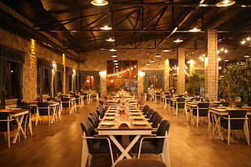

14 MART TIP HAFTASI ETKİNLİK PROGRAMI

- Atatürk Anıtı’na Çelenk Sunumu

14 Mart 2025 Cuma günü saat 13.00’da Kırklareli Vilayet Meydanı’nda bulunan Atatürk Anıtı’na çelenk konulmasını müteakip Tabip Odamızda meslektaşlarımızla buluşma.

- Geleneksel Tıp Balosu

Meslekte 40 yılını tamamlayan üyelerimize plaket sunumunun da yapılacağı
Tıp Balomuz, 14 Mart Cuma günü saat 19.30’da Kırklareli Merkez’de
Meziyet Restaurant’da yapılacaktır.

Müracaatların Dr. Taner PEHLİVAN 0532 324 24 33,
Dr. M. Kemal ÖZBEK 0532 353 84 08, Dr. Bahadır TUNÇOL 0533 257 89 33, Süleyman EDESEN’e 0532 763 51 07 yapılması gerekmektedir.

Not: Yemek ücreti 1000 TL’dir.
Menü: Ordövr tabağı, Salata, Ara sıcak güveçte kaşarlı mantar, Ana yemek bonfile, Tatlı-Meyve

Canlı Müzik: Uğur ÖZDİLEK ve Kırklareli Orkestrası

Meziyet Restaurant adres: Doğu Mah. Baraj mevkii Küme evler No: 13
Merkez / Kırklareli

